淮安公安数据资源中心

用户手册

淮安公安数据资源中心 项目组
2016年12月
- 版本控制
文档版本 | 日期 | 文件修订摘要 | 作者
V1.0 | 2016-12-09 | 文档创建 | 淮安公安数据资源中心 项目组

目 录

1 引言 3
1.1. 系统概述 3
1.2. 功能简介 3
1.3. 运行环境 3
1.4. 系统登录 3
2. 操作说明 3
2.1 系统配置 3
2.1.1用户管理 3
2.2 源数据管理 9
2.3 数据采集 12
2.3.1 DB数据采集 12
2.3.2 文件数据采集 19
2.4 数据处理 24
2.4.1 清洗过程设计 24
2.5 调度管理 27
2.5.1 任务管理 27
2.6 数据检索 35
2.6.1 数据检索 35
2.6.2数据查看 36

- 引言
- 系统概述
正文（200字以上）
- 功能简介
正文
- 运行环境
正文
- 系统登录
正文

2. 操作说明

2.1 系统配置

2.1.1用户管理
用户管理用于对登录系统的用户进行管理，并与对应角色进行绑定。
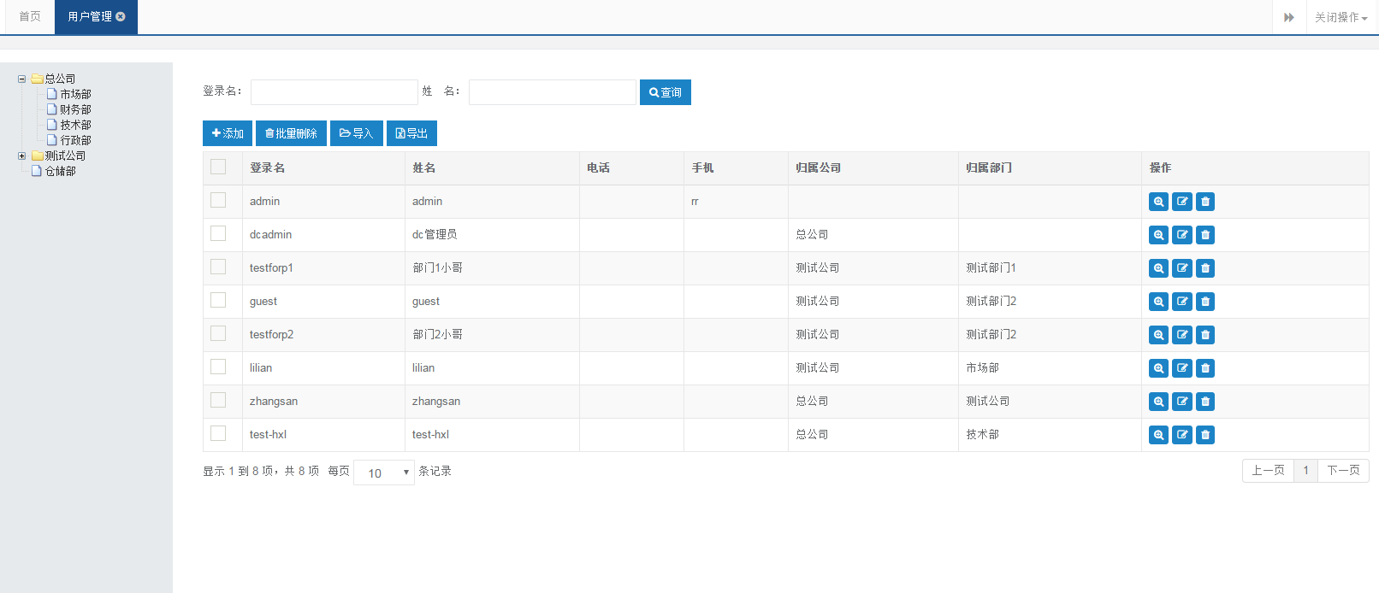
2.1.1.1 新增用户
选择和填写对应资料，创建新用户，并勾选用户角色绑定角色，获取所属角色的数据访问权限。
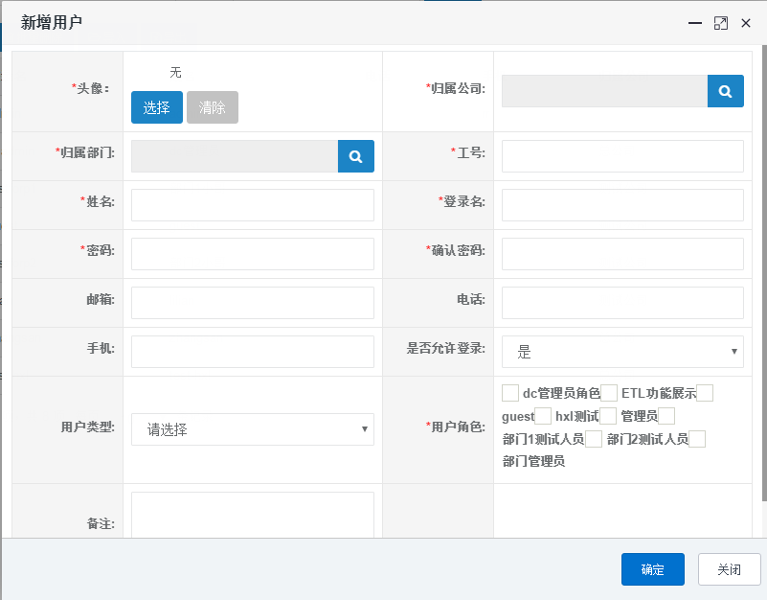
2.1.1.2 excel导入导出
可以通过excel导入规定格式的用户信息以实现批量新增用户。也同样可以通过点击导出按钮把现有用户资料导出至excel中。
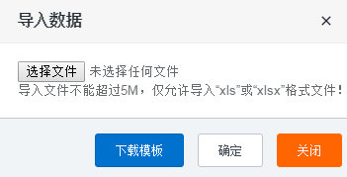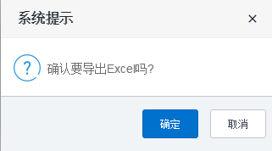

2.1.2机构管理
在机构管理中可以对不同公司，部门进行划分，以达到不同部门的用户间的数据隔离。
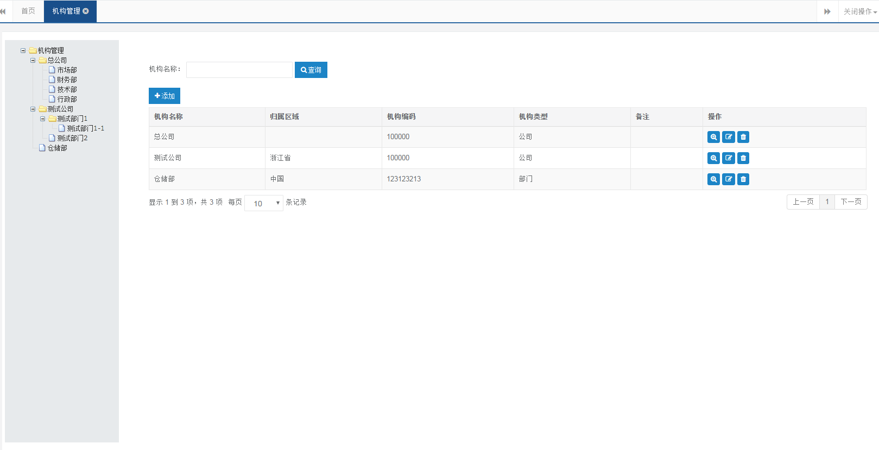
2.1.2.1 新增机构
新增机构，在下拉菜单中选择公司、部门或小组来设置此机构的级别。
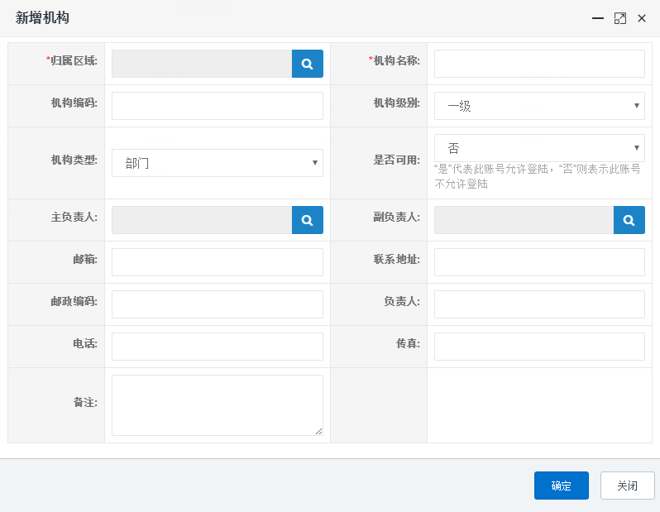
2.1.3角色管理
角色管理功能主要用于管理用户的数据访问级别，和不同用户登录时所能操作的功能及获取的权限。
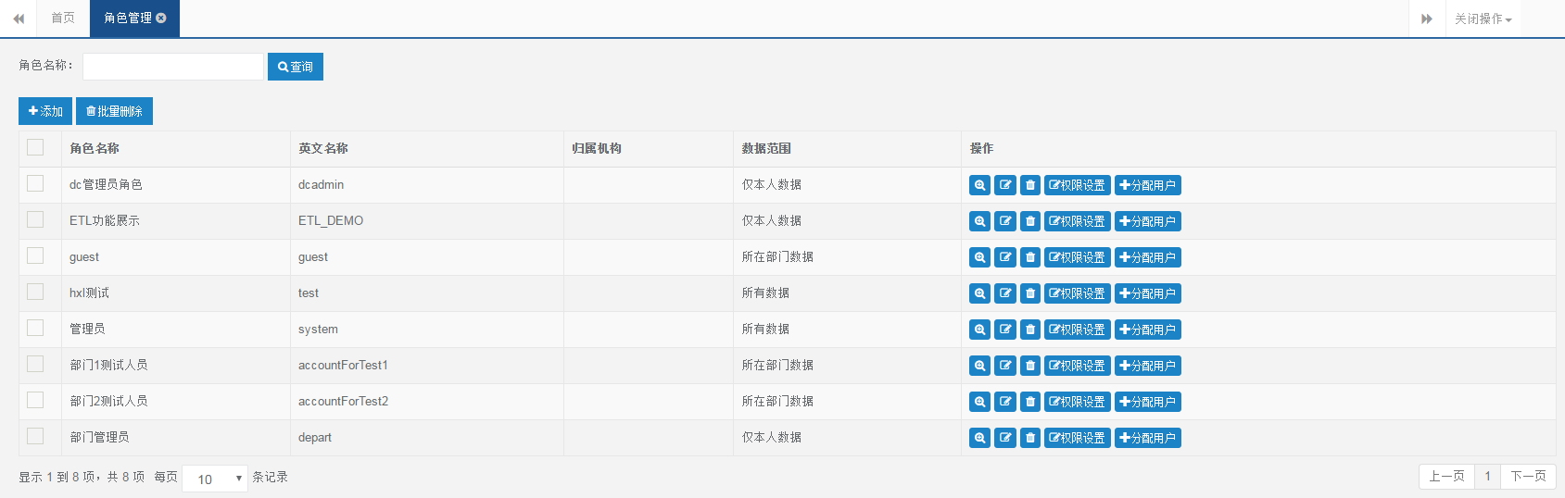
2.1.3.1 新增编辑
在数据范围中选择角色所的数据权限。
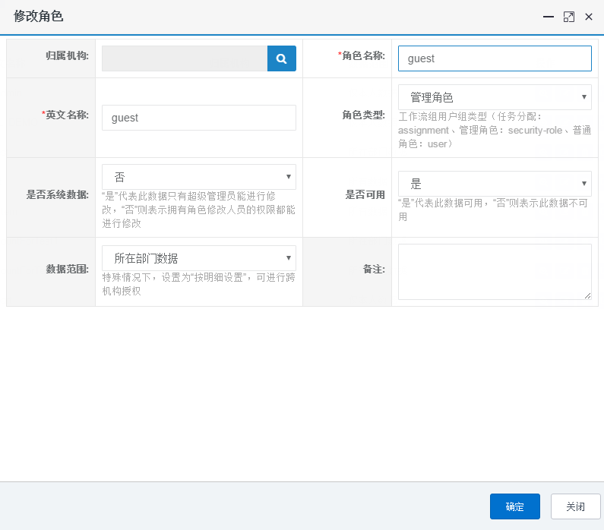
2.1.3.2权限设置
权限设置内可以设置不同角色首页树中的功能，以及功能内的操作按钮权限。
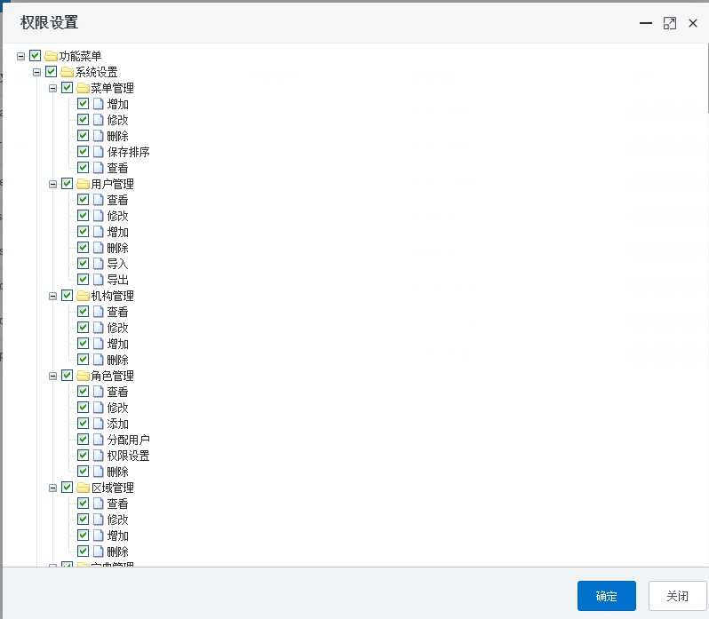
2.1.3.3 分配用户
在分配用户界面中选择用户，进行角色绑定。绑定后的用户将获得该角色所有的数据访问权限、菜单访问权限和菜单操作权限。
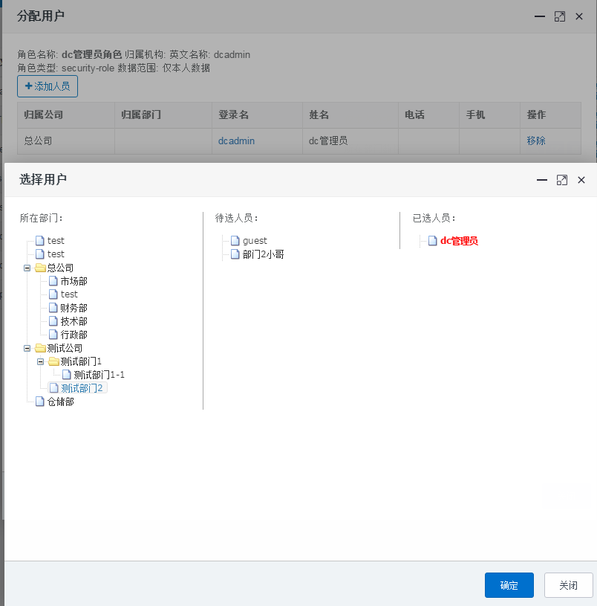

2.1.4字典管理
数据字典的作用是统一数据库，方便用户新增下拉菜单中的选项。
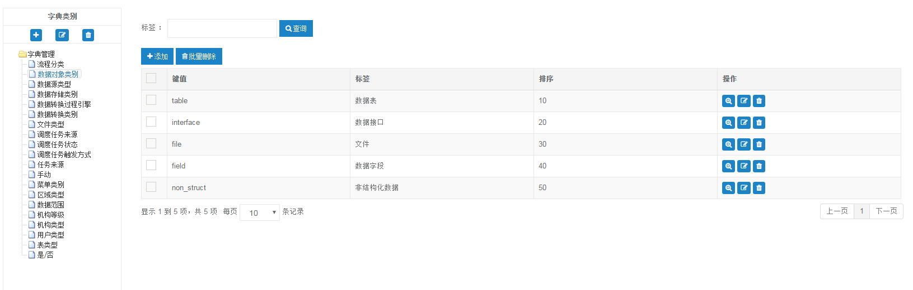
2.1.4.1 新增
选中左侧树，进入新增界面，键值为数据库中存储数据，标签为页面中展示文字。
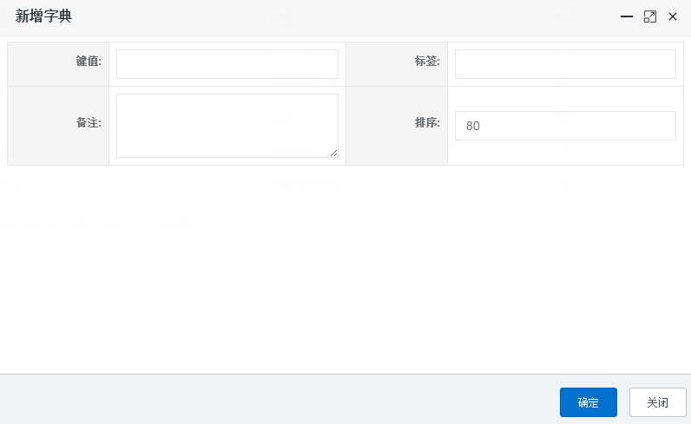

2.2.1数据源链接
数据源链接用于配置数据库链接信息。
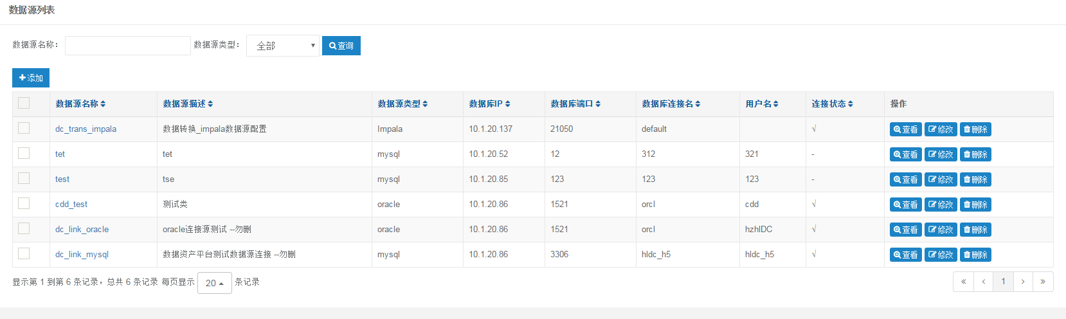
2.2.1.1 新增修改
示例中为oracle数据库类型链接配置。
数据源名称为页面展示名称。
选择数据源类型后，输入所对应参数，可以进行连接测试。
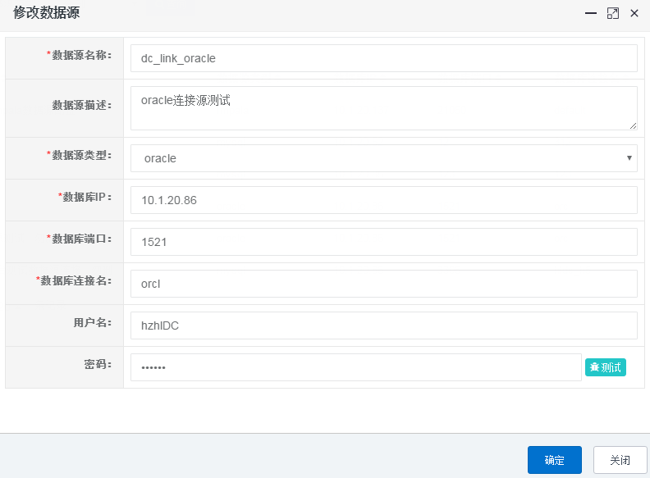
如连接成功则弹出如下弹框。
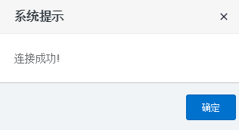

2.2.2源数据库对象
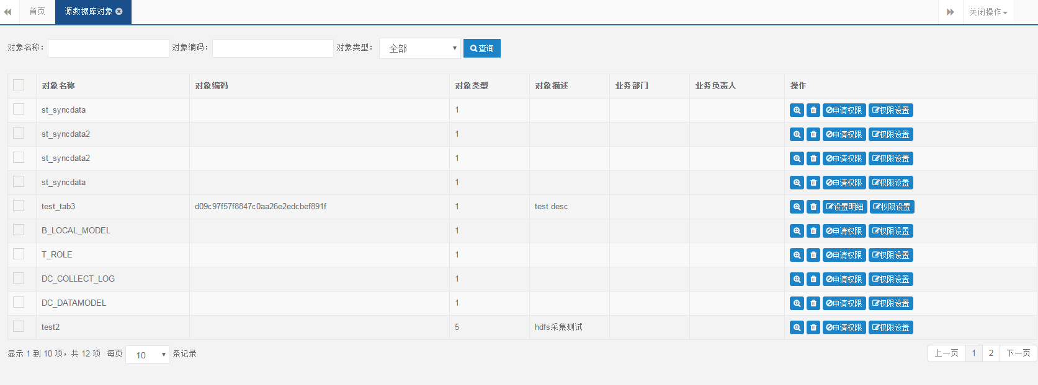
数据由数据采集中操作自动添加。需要权限申请才可查看。在申请后，admin用户可以在“系统设置”中的“dc权限管理”中进行审核。
2.2.3源数据分类
管理“数据检索”中“数据地图”内的源数据分类。
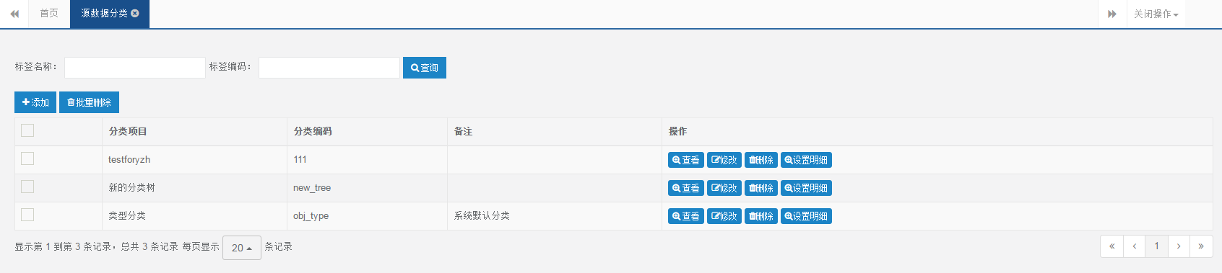
新增分类后，点击对新增分类添加下级分类。新增分类后会在分类中自动添加“未分类对象”，并载入所有对象（在“数据地图中查看”）。采集任务中执行新的对象操作，会在所有分类的“未分类对象”中添加。
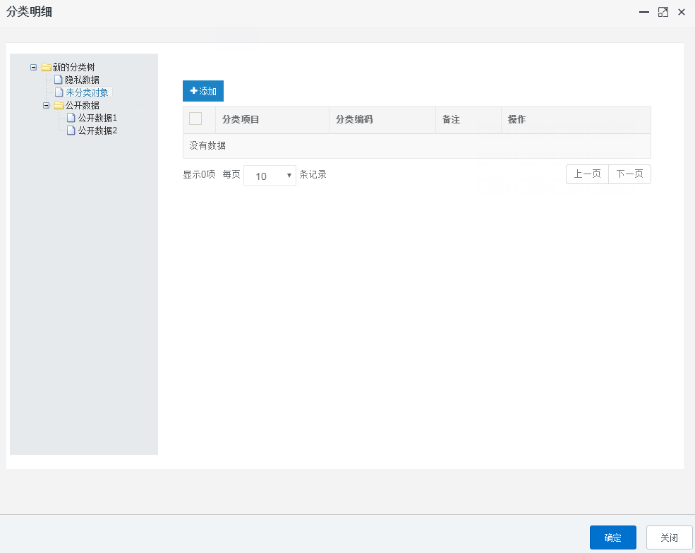

集

2.3.1 DB数据采集
DB数据采集模块主要将远程关系数据库中的数据采集到本数据中心, 本数据中心数据存储媒介包括HDFS, HIVE和HBASE.
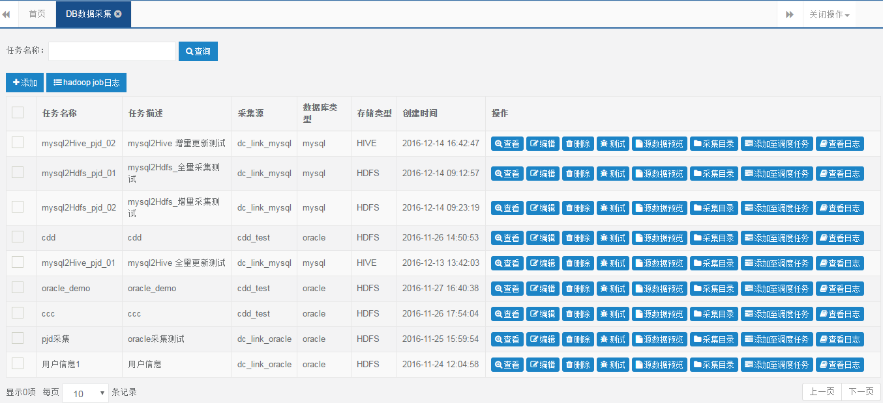
2.3.1.1 添加/编辑 采集任务 
创建DB采集任务包括4个步骤, 分别为:1.创建任务, 2.数据源配置, 3.存储设置, 4.采集脚本, 各步骤设置如下:
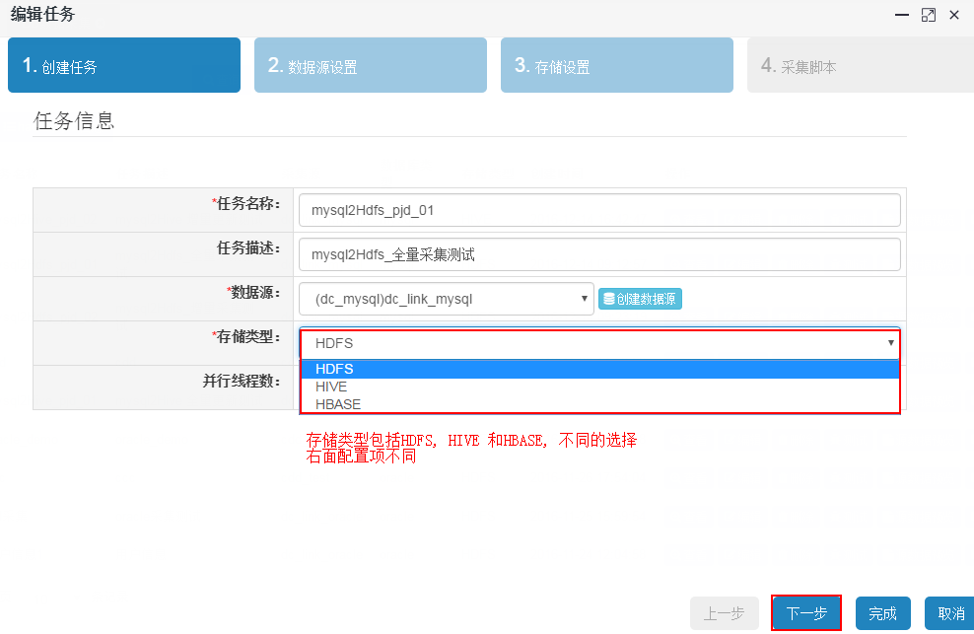
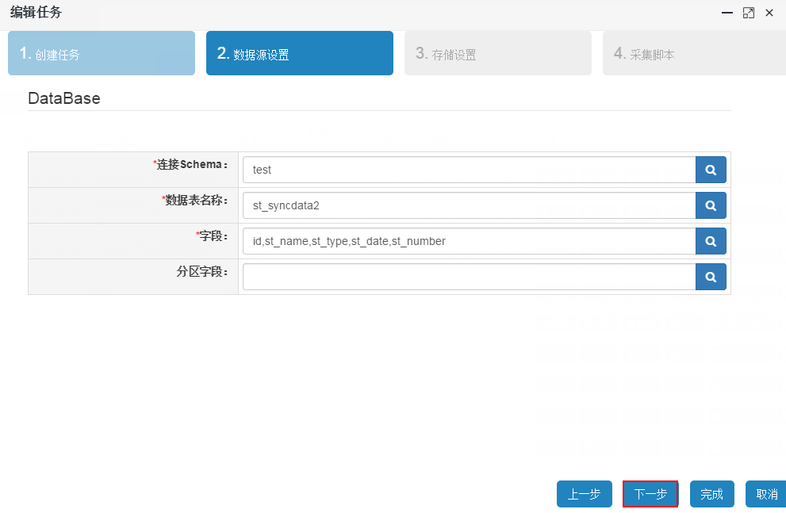
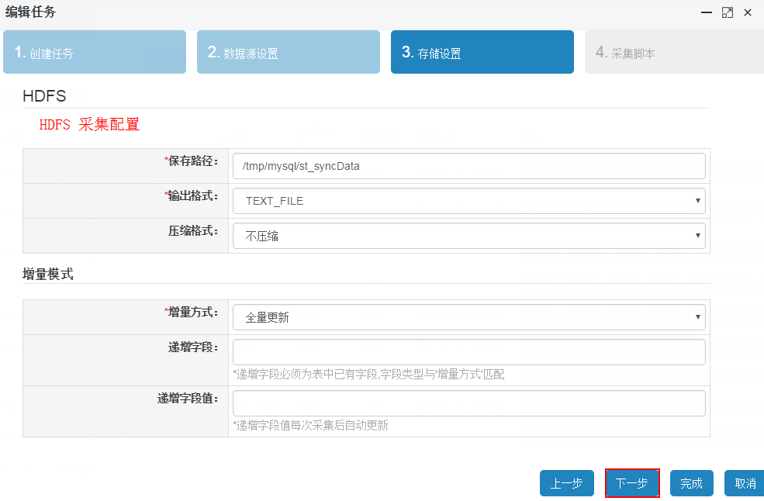
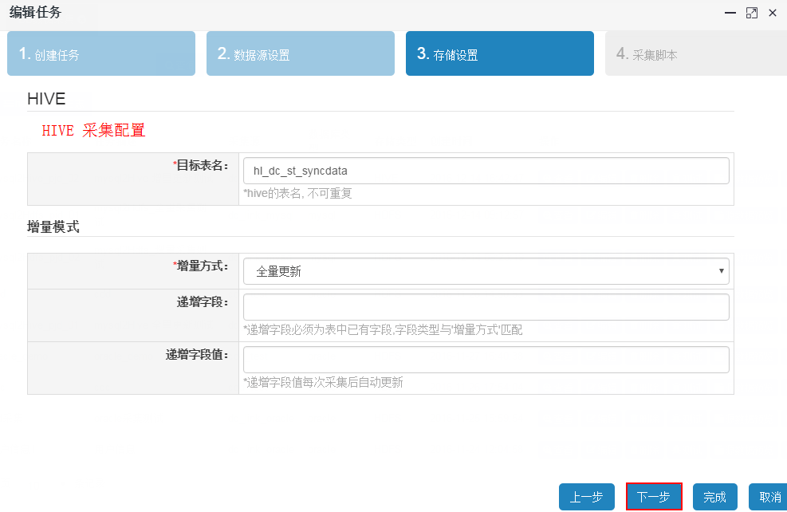
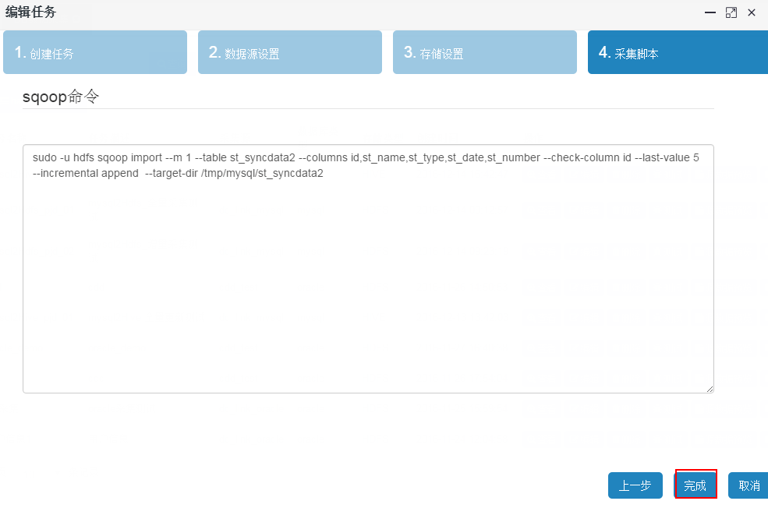
2.3.1.2 源数据预览
源数据预览主要用于预览采集源关系数据库的数据结构及数据内容, 为系统用户提供直观的查看页面, 备注: 这里默认查看20条记录.
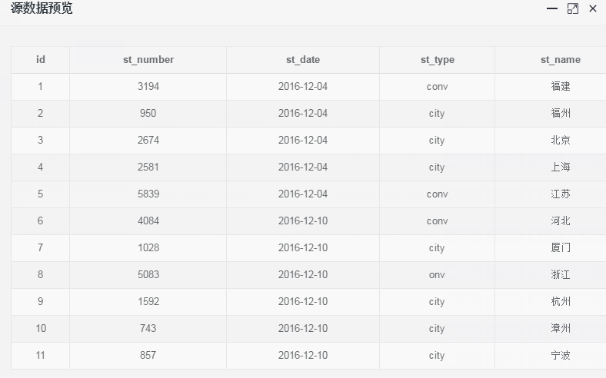
2.3.1.3 测试
采集任务创建完成之后, 用户可以通过测试操作, 验证采集任务是否可行以及采集结构是否准确, 发现问题好及时调整;
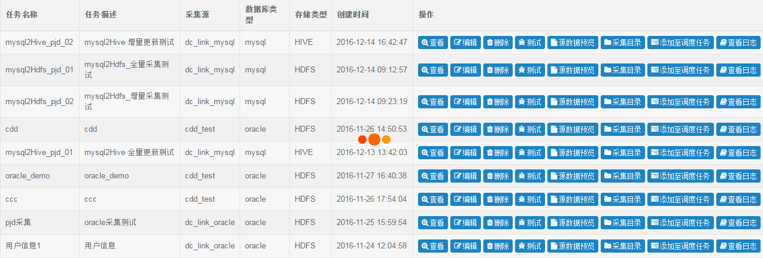
测试过程中会在当前页面加载进度层防止其他误操作, 采集任务运行完毕之后会弹出运行结果, 以查看Yarn任务的执行明细;
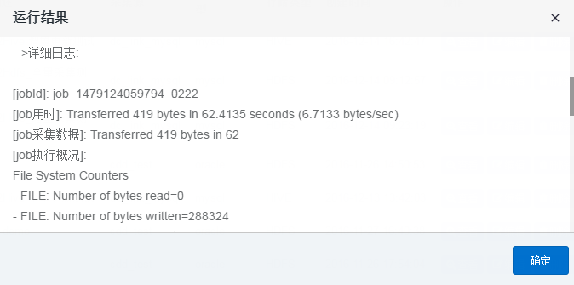
2.3.1.4 采集目录
采集目录用于查看本地采集的文件对象
HDFS文件采集对象:
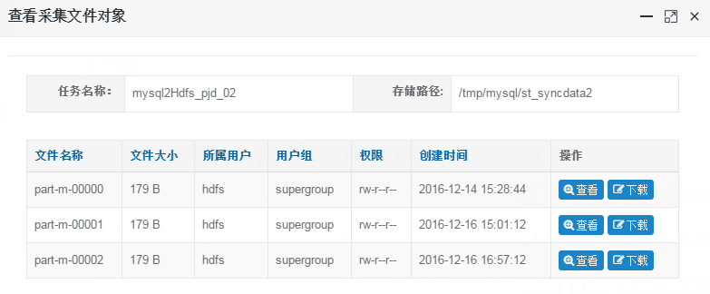
其中HDFS文件查看内容如下:
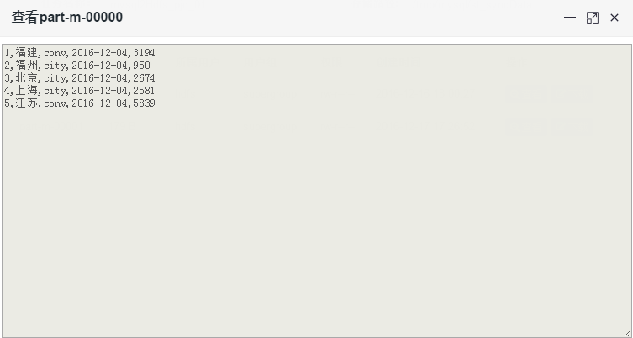
页面上只能查看50条记录, 如果需要查看所有的文件内容, 可以通过下载按钮将文件内容下载到本地副本中.
Hive数据采集对象:
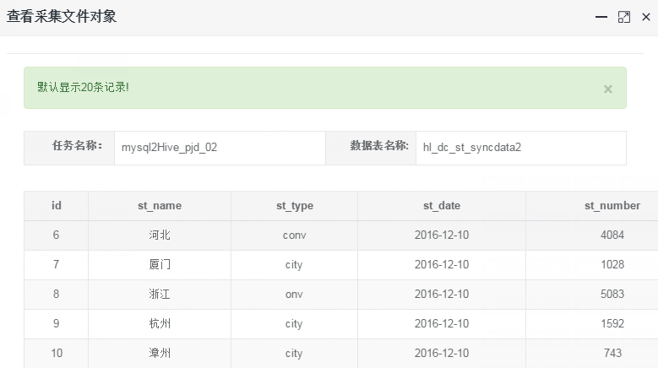
2.3.1.5 添加至调度任务
任务测试完成并达到预期效果之后, 可以将该采集任务添加至调度任务列表, 每个任务只可被添加一次, 添加成功提示如下:
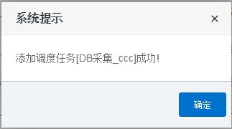
如重复添加系统则会进行提示:
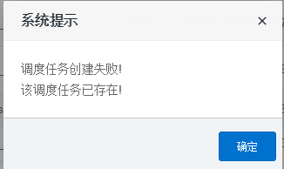
添加成功后会在 调度管理→任务管理 中看到该任务信息
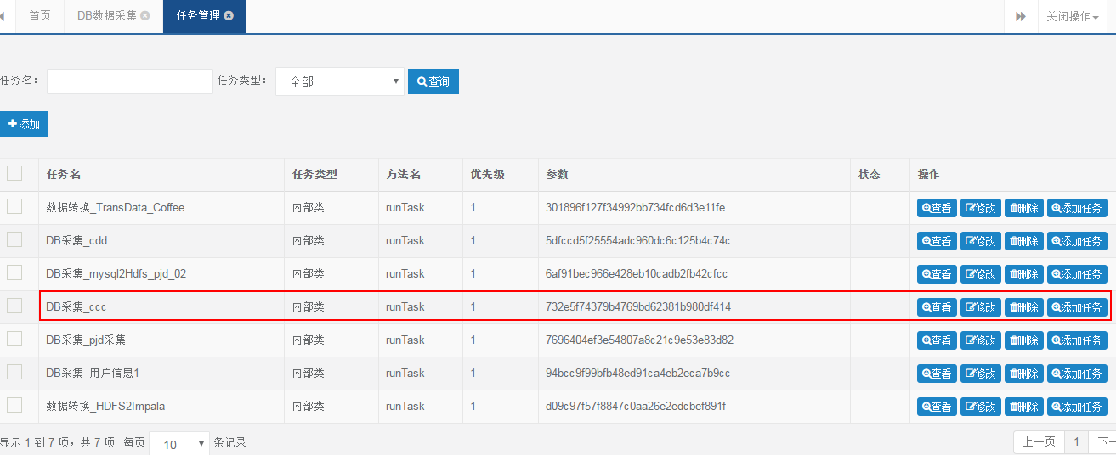
2.3.1.6 查看日志
用户可以通过该功能查看采集任务明细状态, 该日志只保存最近一次的日志信息.
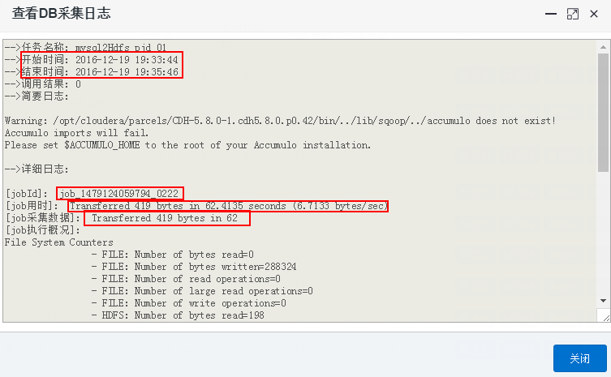
2.3.1.7 查看hadoop job执行任务
用户也可以通过查看Yarn的明细日志, 来了解任务的详细信息
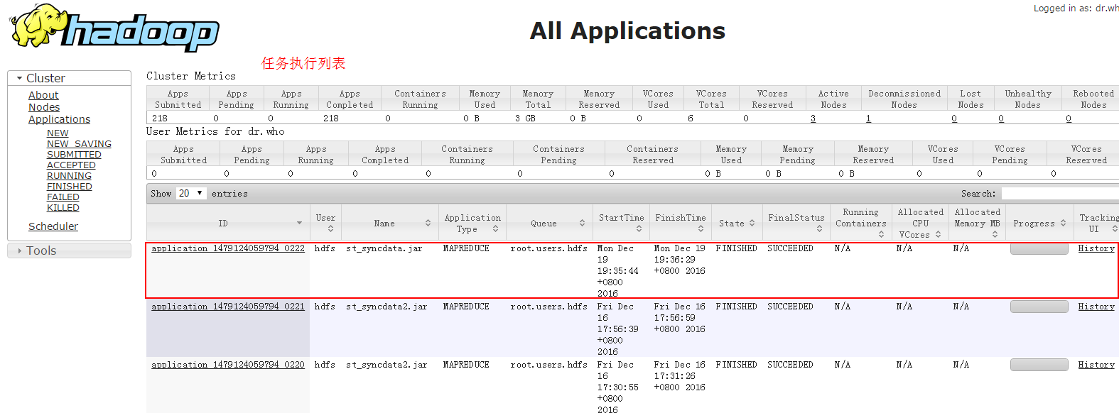
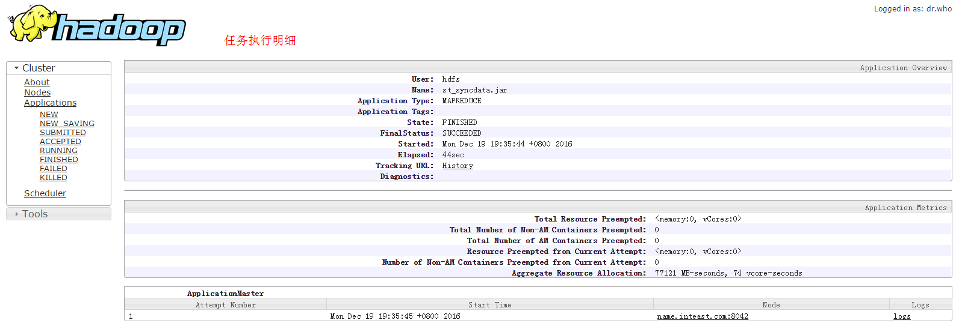
2.3.1.8 查看任务配置
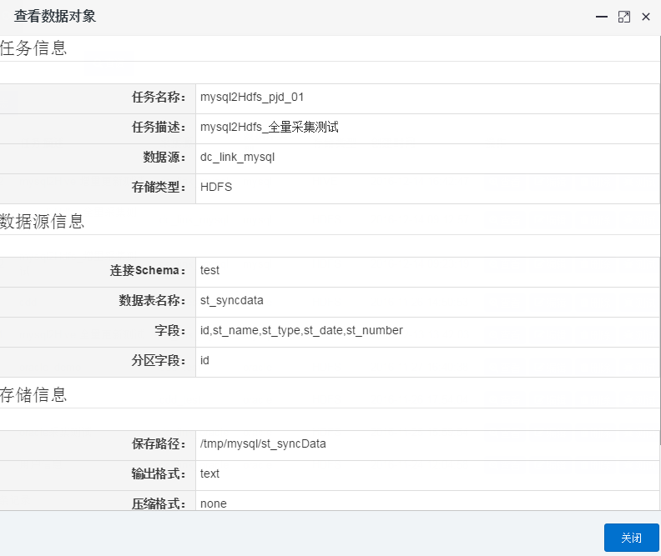

2.3.2 文件数据采集
文件数据采集主要将远程系统的文件信息, 统一采集至本数据中心, 本数据中心数据存储媒介为HDFS.
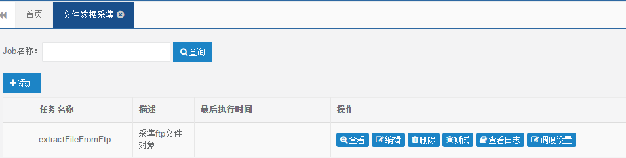
2.3.2.1 添加/编辑 采集任务
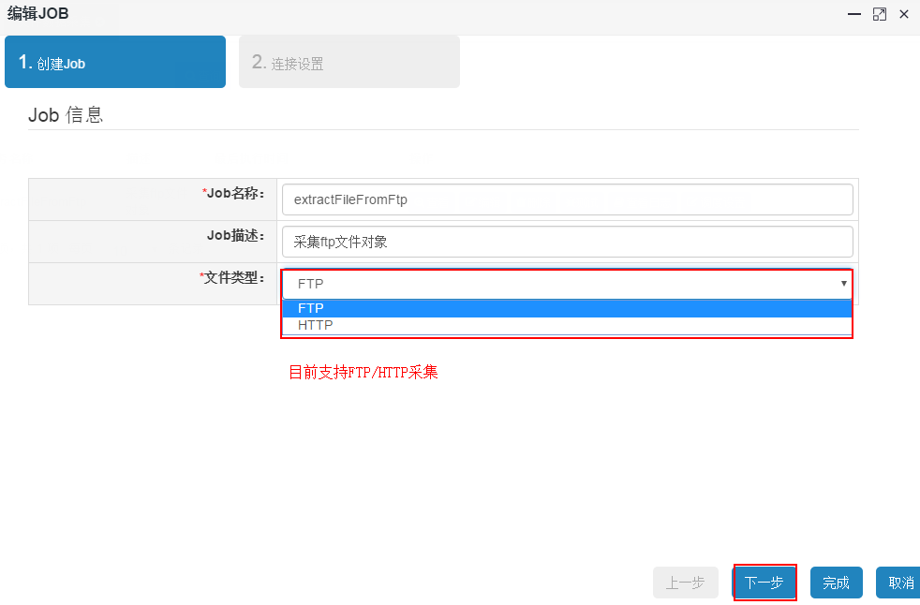
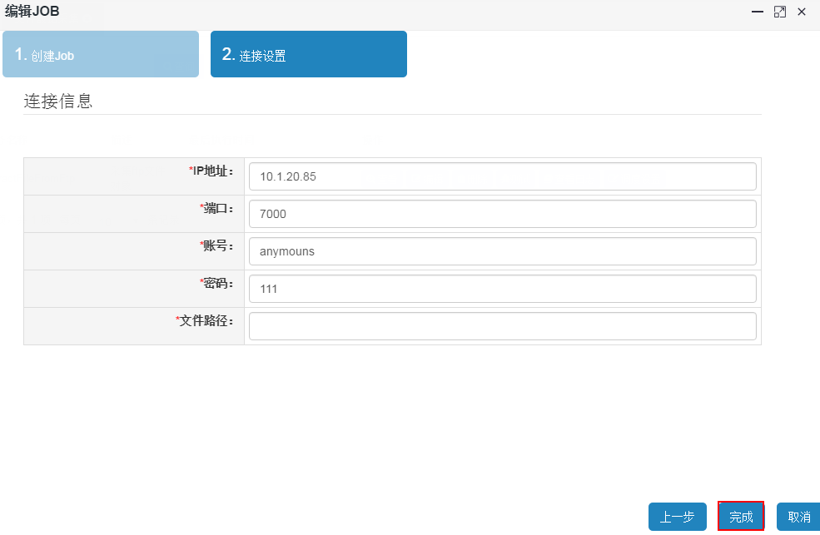
2.3.2.2 测试
测试成功后提示如下
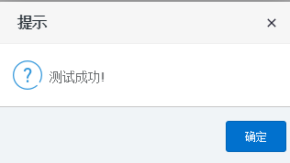
2.3.2.3 查看日志
查看文件的采集日志
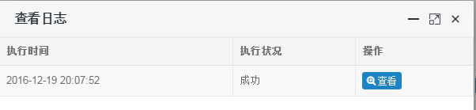
2.3.2.4 调度设置
任务测试完成并达到预期效果之后, 可以将该采集任务添加至调度任务列表, 每个任务只可被添加一次
2.3.3 HDFS数据采集
HDFS采集主要将远程hdfs系统中的数据, 批量采集到本数据中心, 本数据中心存储媒介为HDFS.
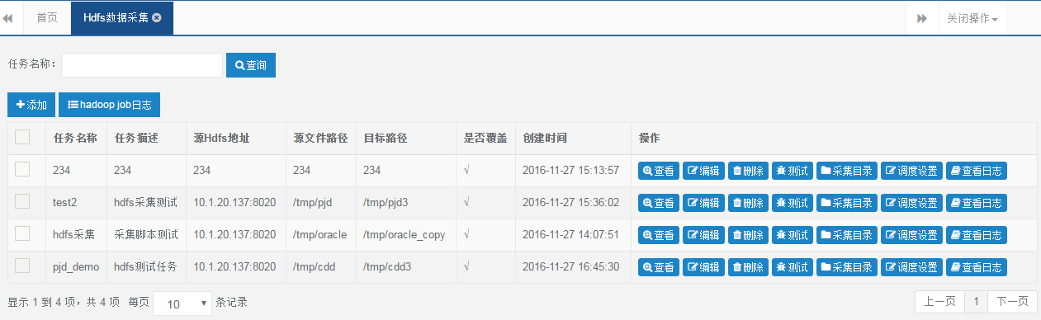
2.3.3.1 添加/编辑 采集任务
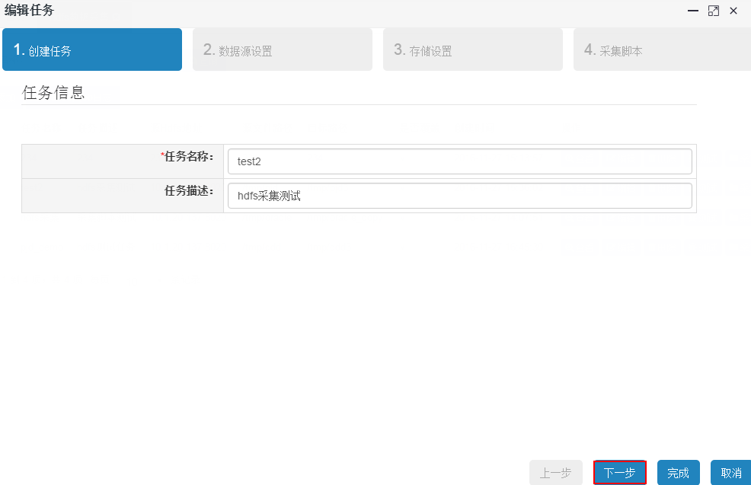
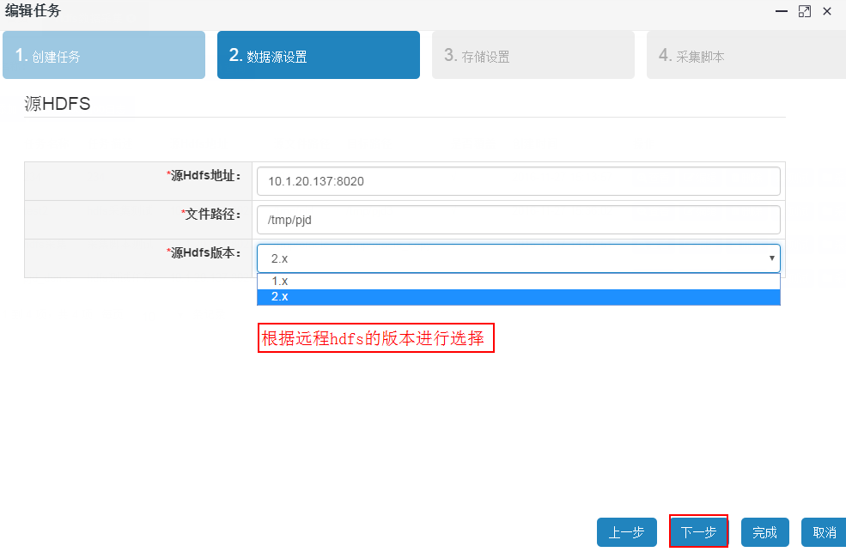
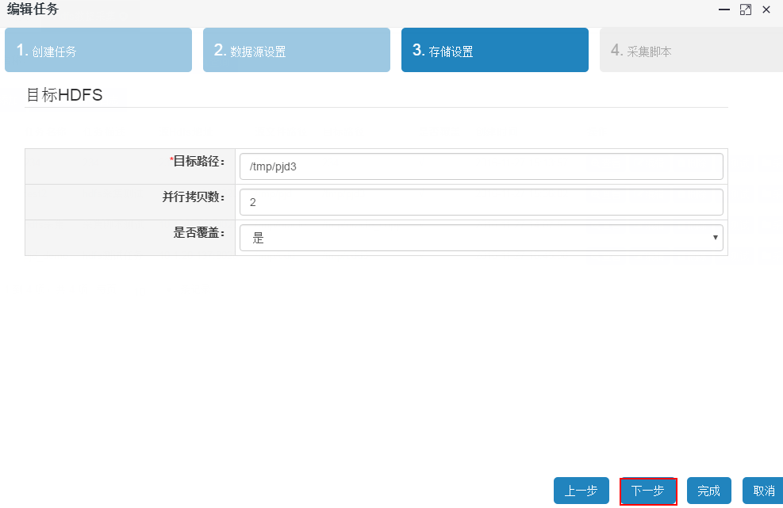
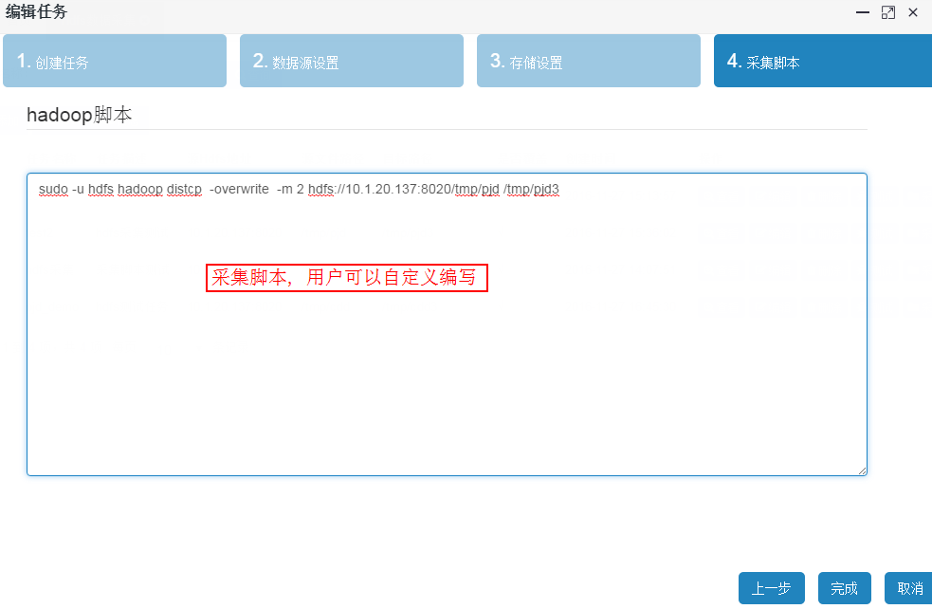
2.3.3.2 测试采集任务
采集任务创建完成之后, 用户可以通过测试操作, 验证采集任务是否可行以及采集结构是否准确, 发现问题好及时调整
2.3.3.3 采集目录
采集目录用于查看本地采集的文件对象
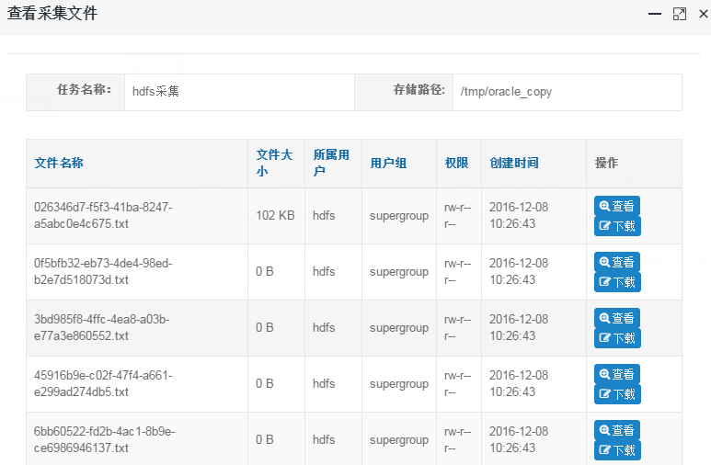
文件的查看及下载 同DB数据采集功能
2.3.3.4 调度设置
任务测试达到预期效果后, 可将该任务添加至调度任务列表, 同DB数据采集功能
2.3.3.5 查看日志
查看任务采集日志 同DB数据采集功能
2.3.3.6 查看hadoop job执行任务
用户也可以通过查看Yarn的明细日志, 来了解任务的详细信息, 同DB数据采集功能

2.4 数据处理

2.4.1 清洗过程设计
目前可视化的清洗过程设计界面正处于研发阶段, 用户可以通过Talend数据转换工具设计清洗流程, 将生成的流程脚本导入至我方大数据处理平台进行处理.
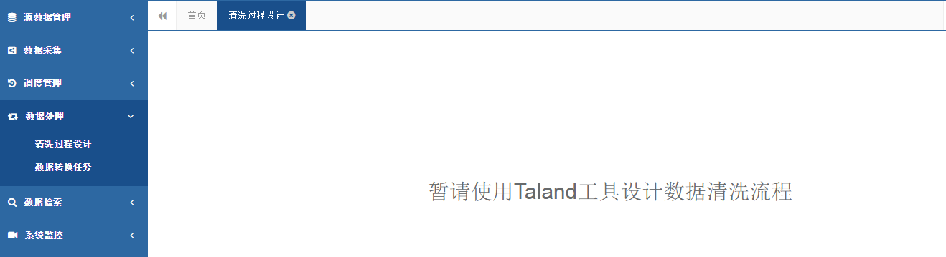2.4.2 数据转换任务
数据转换任务主要将数据的信息过程转换为可执行的处理任务, 用户可以通过Impala数据处理脚本,自定义实现转换任务.
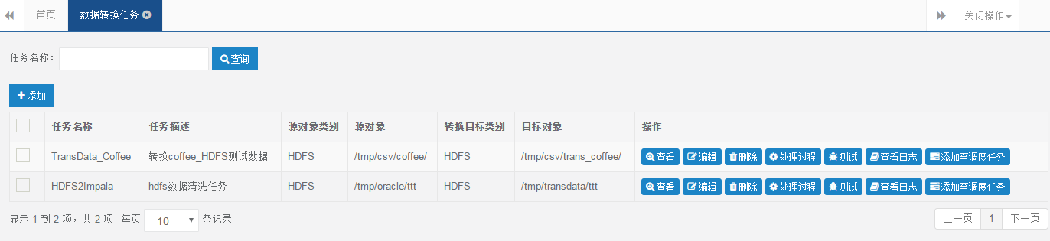
2.4.2.1 添加/编辑 数据转换任务
创建数据转换任务 页面设置如下:
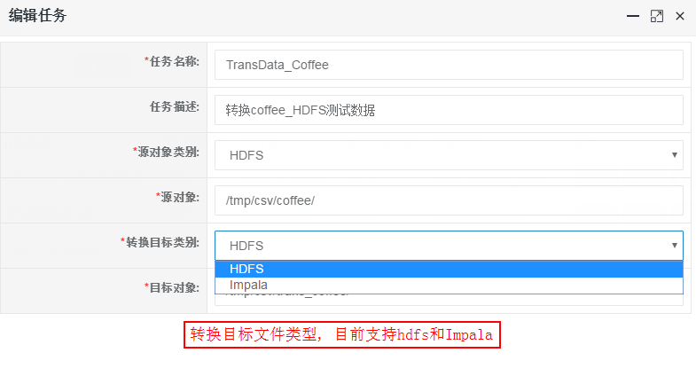
2.4.2.2 数据处理过程
转换任务创建完成后, 可以设置该转换任务的处理过程, 界面如下:
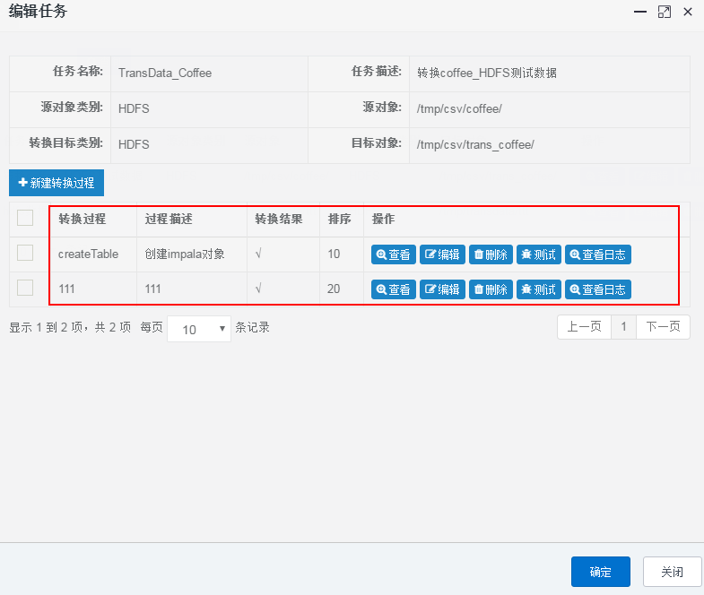
2.4.2.3 转换过程
通过Impala创建转换过程如下:
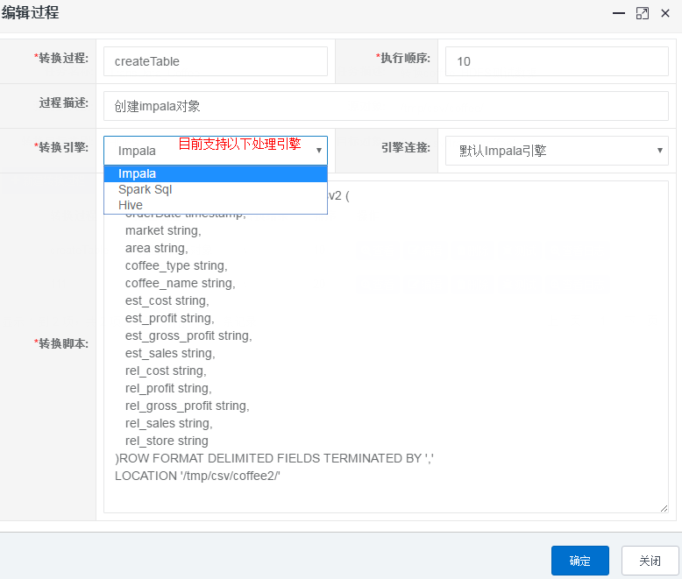
2.4.2.4 转换过程测试
转换过程 测试同DB数据采集
2.4.2.5 调度设置
任务测试完成并达到预期效果之后, 可以将该采集任务添加至调度任务列表, 每个任务只可被添加一次, 功能同DB数据采集
2.4.2.6 查看日志
查看文件的采集日志, 功能同DB数据采集

2.5 调度管理

2.5.1 任务管理
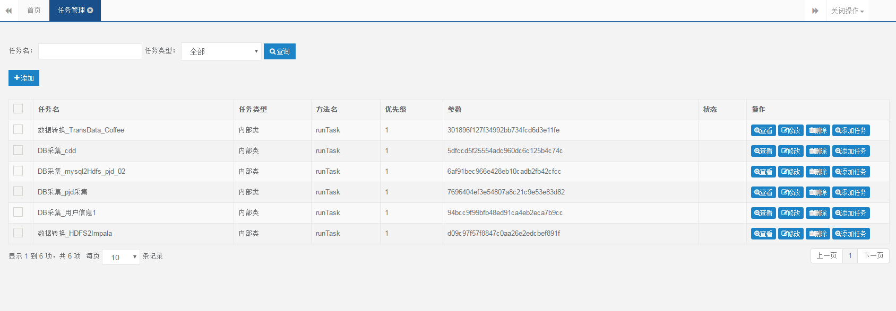
2.5.1.1 新增任务管理
任务管理分为三种任务类型，分别为内部类、外部Jar包，外部Bat Or Shell.，每种类型的情况都有少许不同。
内部类：平常类，项目中运行的类差不多都是内部类。注意优先级是必须的，可以让重要的任务先执行。
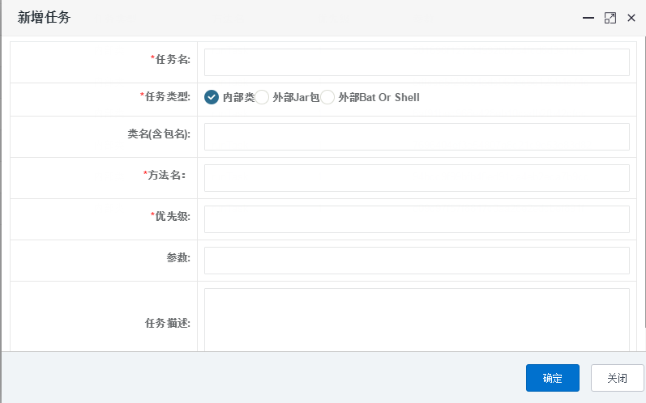
外部Jar包：需要导入Jar包，此Jar包可以使zip格式，或者rar格式。其余与内部类相似。
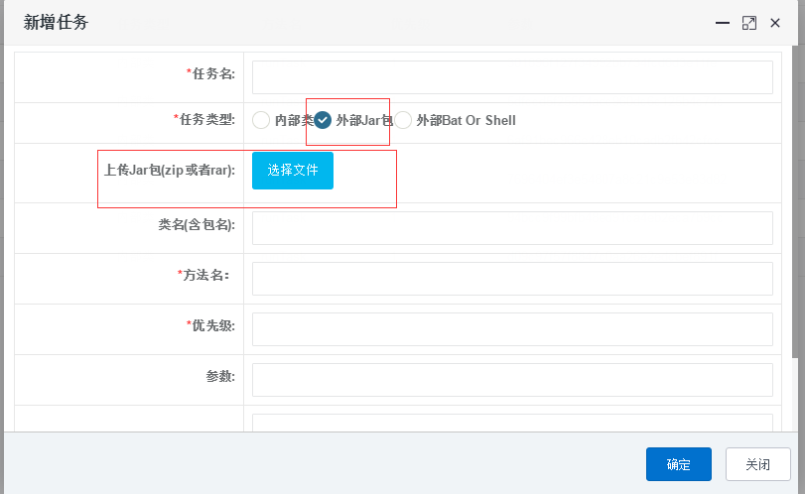
外部Bat Or Shell包：需要导入Jar包，此Jar包可以使zip格式，或者rar格式。还需要填写必要的bat或者Shell文件名。其余与内部类相似。
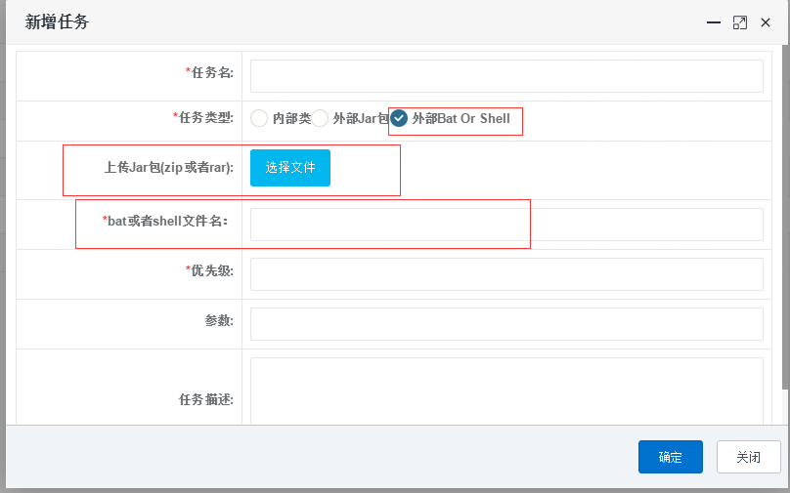
2.5.1.2 任务查看
这里会显示这个任务的相关内容，但不能修改。
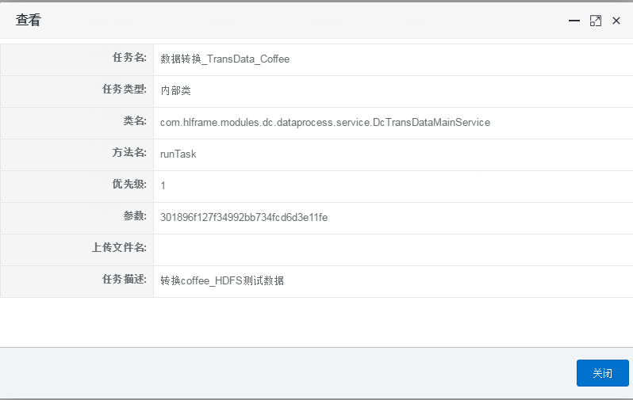
2.5.1.3 任务修改
如果你需要修改某些内容。可以打开此页面进行修改。当然要是改变任务类型，也可以。这就需要导入外部文件（zip文件或者rar文件）。
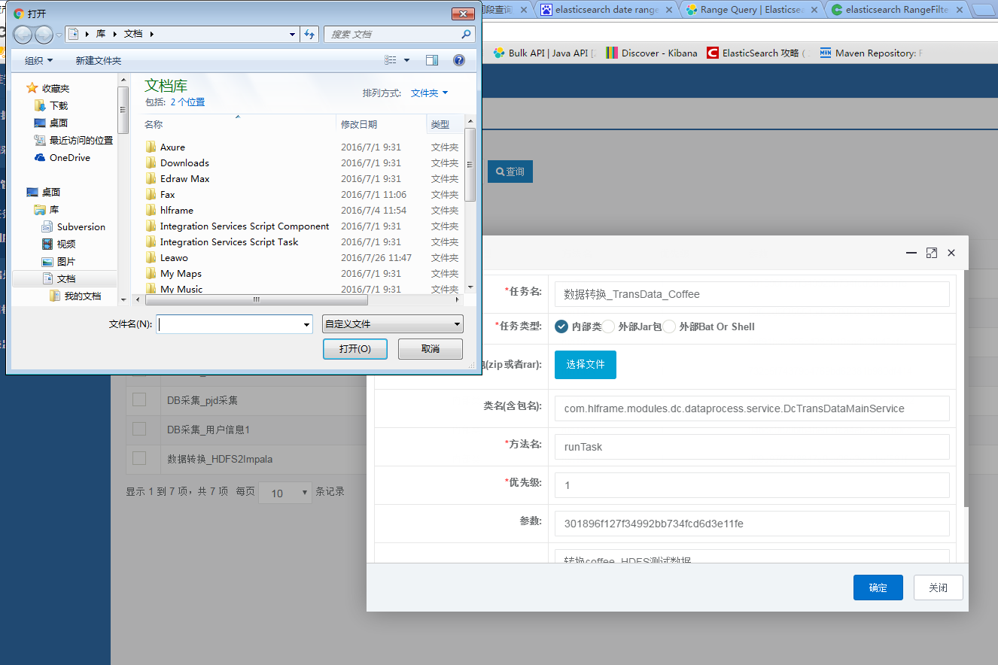
2.5.1.4任务添加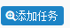
此功能是加这个任务加到调度任务中，会在调度任务中能看到这个任务运行后的结果，以及下一次运行时间，调度信息等等。
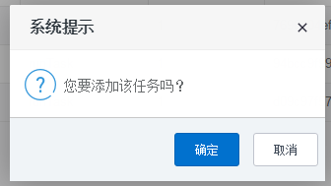
2.5.1.5 查询
根据任务名和任务类型进行查询。任务类型分为四类：全部，可以查询所有的数据；内部类，只查到任务类型为内部类的任务；外部Jar包，只查到任务类型为外部Jar包的任务；外部Bat Or Shell包，只查到任务类型为外部Bat Or Shell的任务。
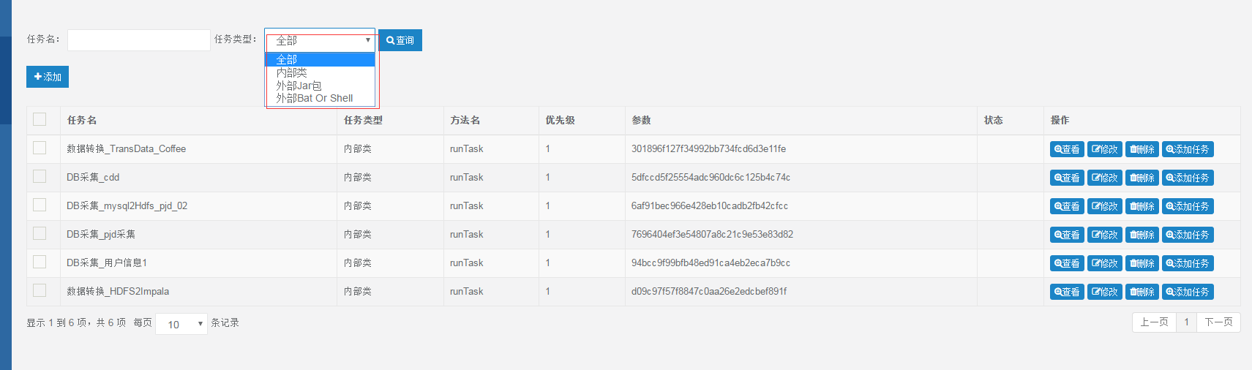
2.5.2 调度管理
调度管理主要相当于一个闹钟，到时间就会自动自己执行某些任务。触发方式分为两种：自动触发方式，系统会到时间自动调用任务；手动触发需要自己去执行任务。
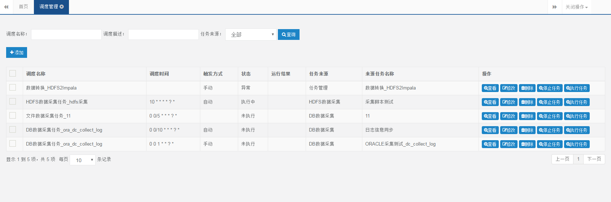
2.5.2.1 新增任务
触发方式为两种：自动和手动。点击调度时间会出现下面编辑调度表达式。
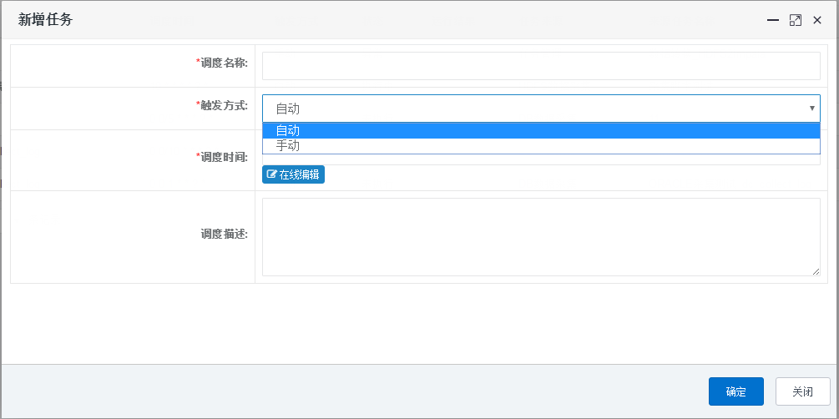
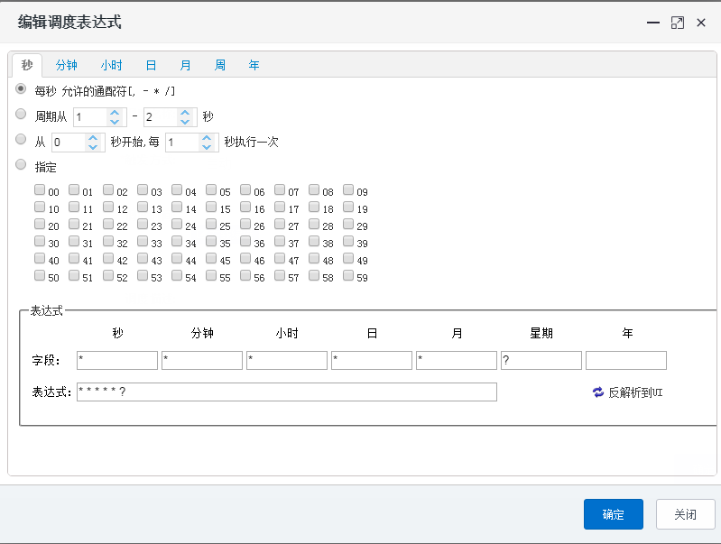
2.5.2.2 查看
点击查看按钮，会看到这个调度任务的相关信息。分为三部分，最上的这一部分为基本信息。调度信息为这个调度的开始时间，结束时间，状态等信息。
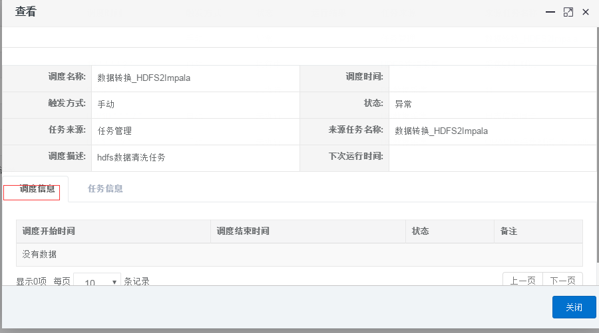
任务信息：这个就是调度里面任务的信息，包括任务名，开始时间，结束时间，状态及运行过程中失败或者成功的日志信息。
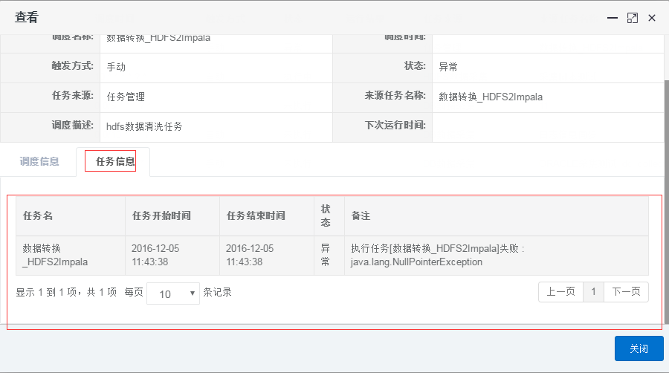
2.5.2.3 修改
点击修改按钮，进行信息的修改。触发方式有两种：自动和手动。两个任务的调度时间尽可能不要太近。
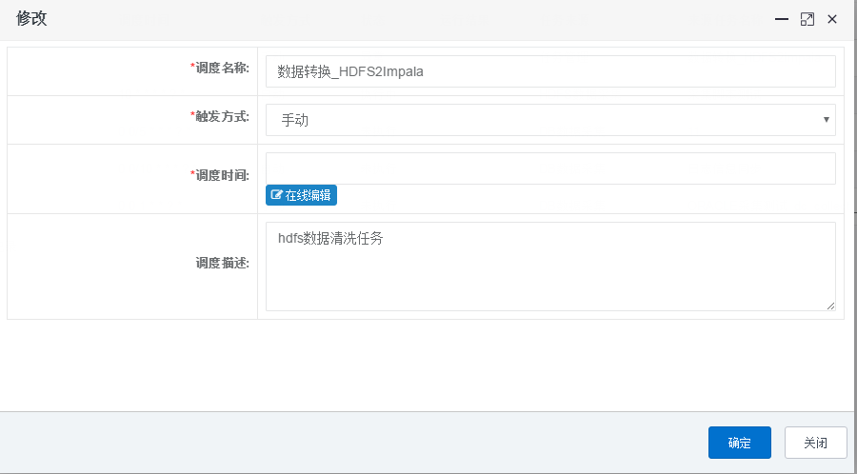
2.5.2.3 停止任务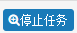
点击此按钮，可以停止现在正在运行的任务，如果这个任务是在执行。
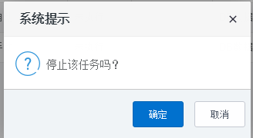
2.5.2.3 执行任务
点击此按钮，可以执行此任务。
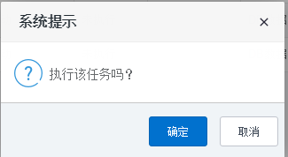

2.6 数据检索

2.6.1 数据检索
此页面有五种类型：数据表、字段、修改、文件和文件夹，这五种类型可以选择。
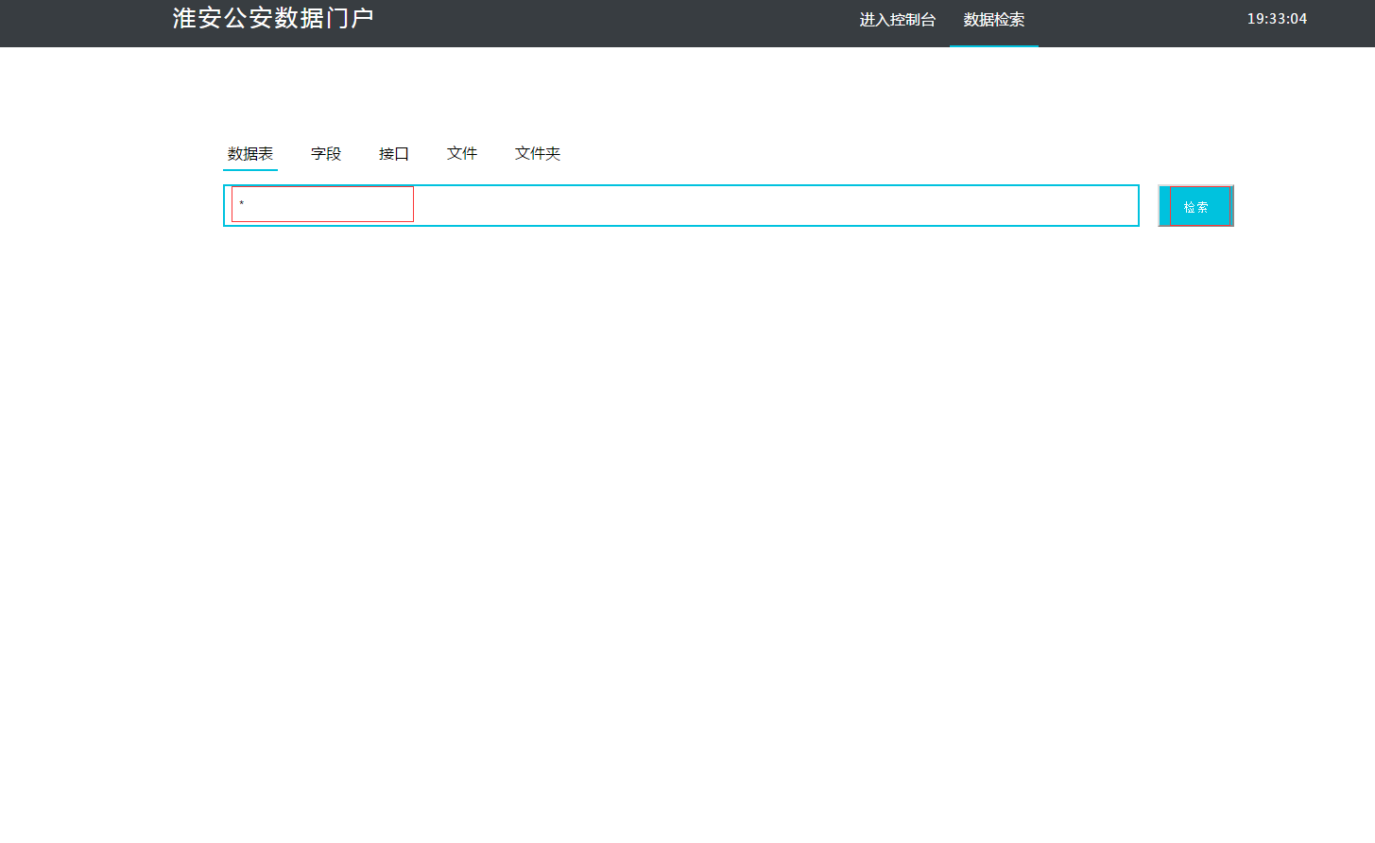
当输入数据后，检索出的数据会有两部分组成，第一部分有时间周期和业务分类(都可以进行选择) ，第二部分就是数据，只显示部分数据。
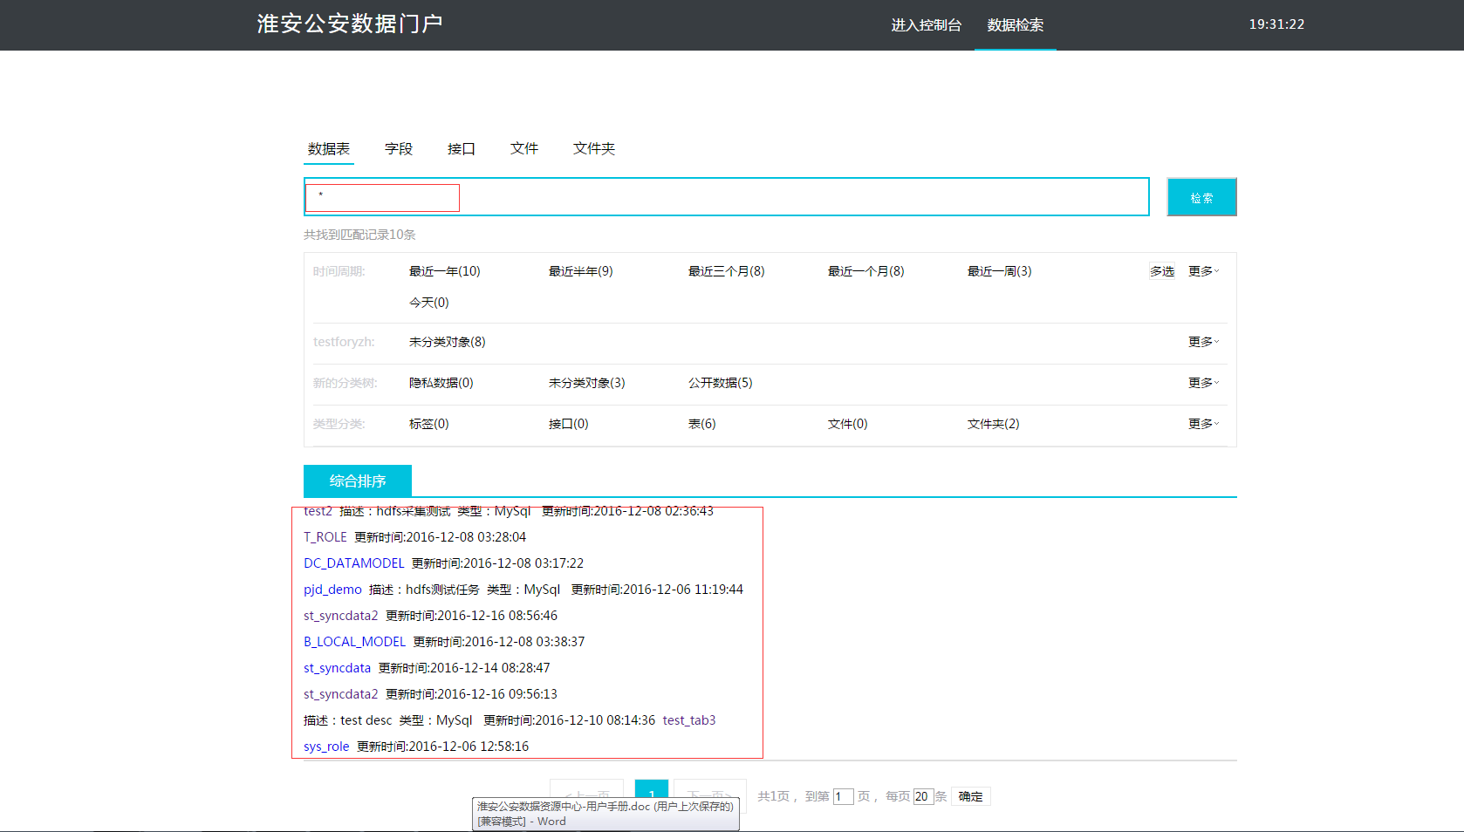
当点击更多按钮的时候，有隐藏的数据就会显示出来（一般为业务分类的第三层）。
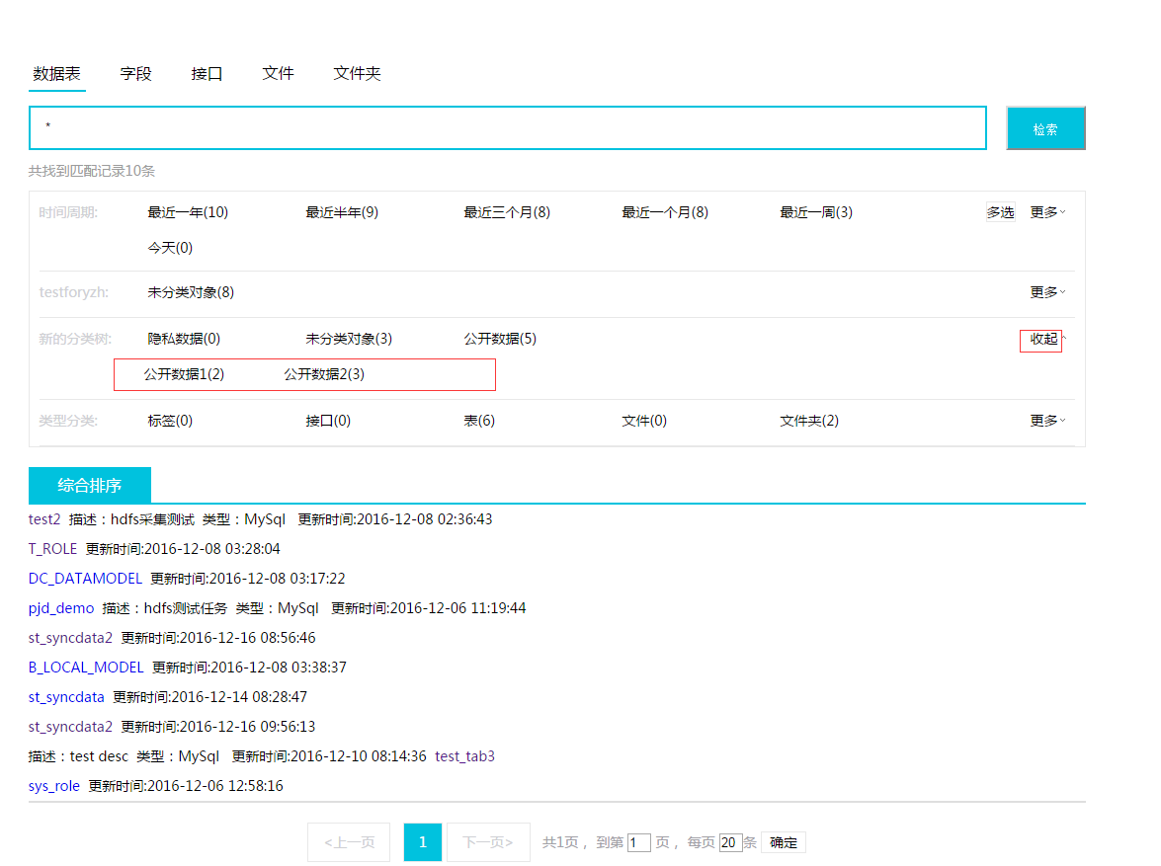
点击时间周期的某个label后，给选择label字体会加粗，下面会显示相对应的信息。
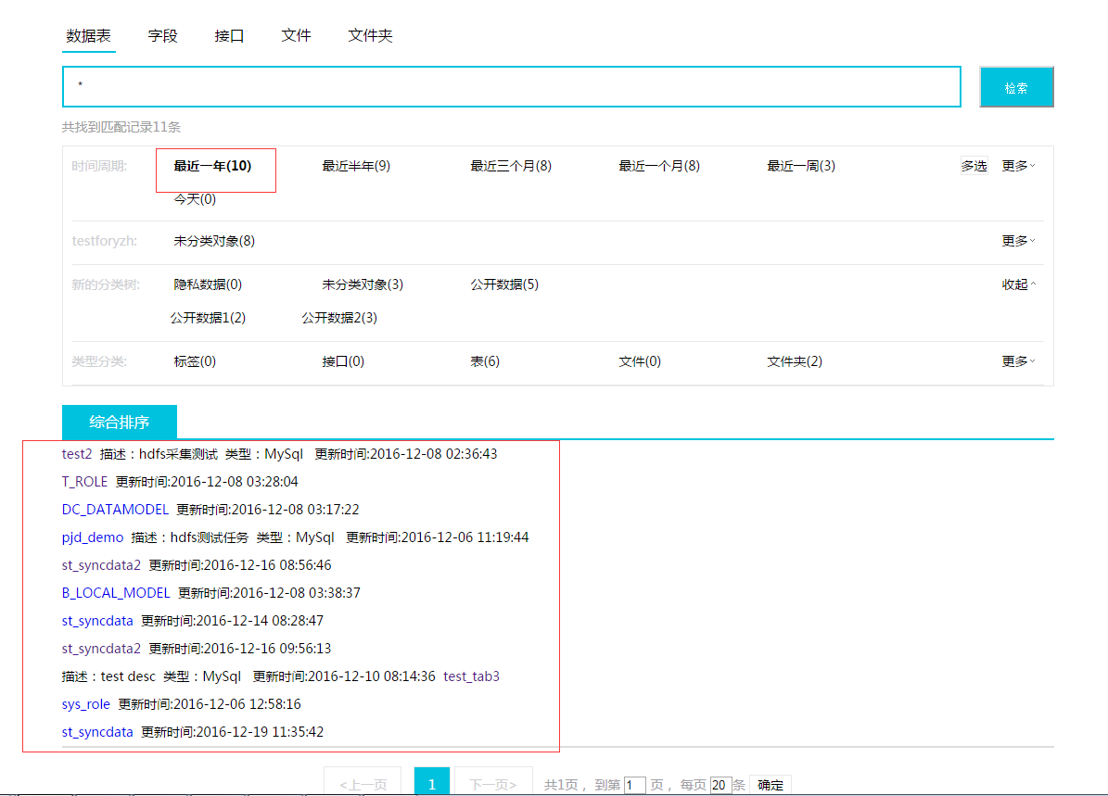

2.6.2数据查看
点击综合排序下面表名，就会跳到一个新的页面，里面是详细的信息，及数据表的字段信息。

2.7 系统监控
2.7.1服务器日志
查看服务器的后台运行日志, 只显示最近的500行日志内容, 如需要查看全部日志, 可以点击’下载日志’下载日志副本.
